

**DEPARTAMENTO DE COMPUTACION**

**CENTRO REGIONAL SANTA ANA**

**TECNICO EN INGENIERIA EN SISTEMAS INFORMATICOS**

**CATEDRÁTICO:** ING. HENRI MAGARY

**MODULO:** DESARROLLO DE APLICACIONES PARA LA WEB.

GUIA DE INSTALACION DE LA PLATAFORMA DE NOTAS ITCA-FEPADE

|  |  |  |  |
| --- | --- | --- | --- |
|  | **NOMBRE** | **% Participación** | **Firma** |
| 187217 | Barrientos Pérez, Joaquín Antonio | 100% |  |
| WhatsApp Image 2018-02-21 at 10 | Funes Rivera, Roberto Enrique | 100% |  |
| 4e4ba27a-8c5a-4fe8-afb9-6ee032079a00 | Hernández Cerritos, José Marcelo | 100% |  |
| WhatsApp Image 2018-02-21 at 10 | Moreno García, Daniel Eduardo | 100% |  |

Entrega: 29 de mayo de 2018.

A continuación detallamos paso a paso el proceso de instalación del software adquirido.

Requisitos:

* Servidor Web PHP (versión de php 7.2)
* Servidor de base de datos MYSQL (MYSQL 8.0 / MariaDB 10.3)
* Navegador Web

Pasos a seguir:

1. Copiar la carpeta daw a la carpeta raíz de su servidor.

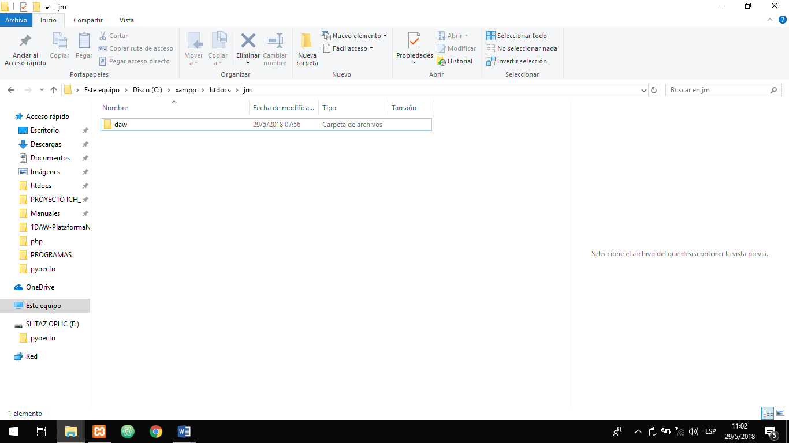

1. Abrir desde su navegador el archivo de instalación dentro de la carpeta daw.

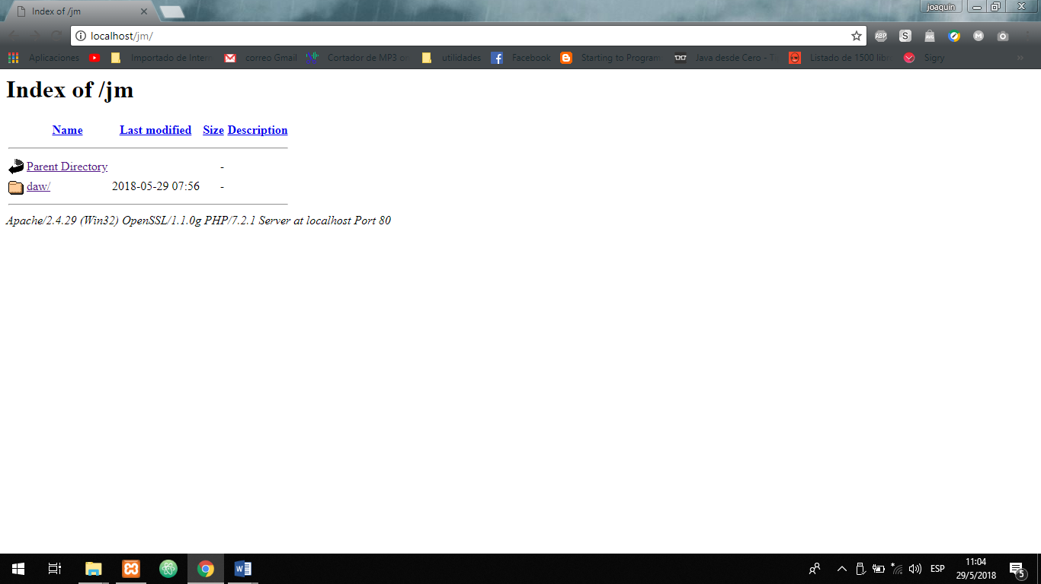

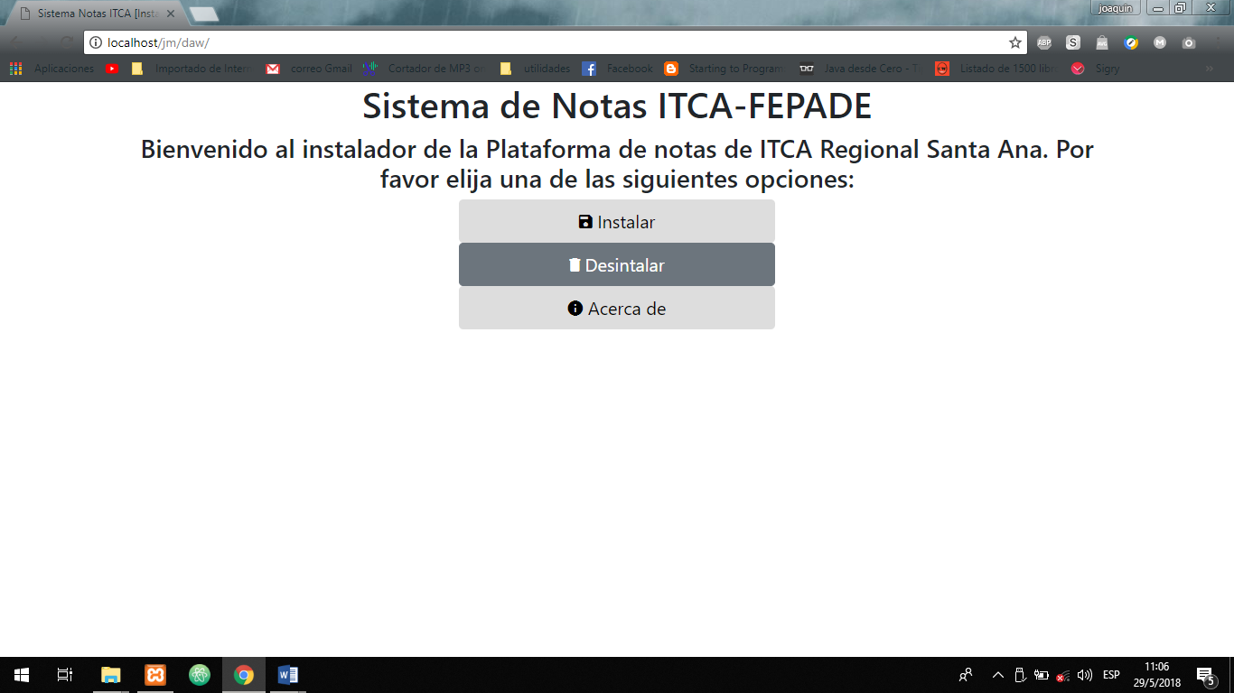

1. Elija la opción instalar
2. A continuación se le mostrará una ventana indicando que se iniciara con la instalación, mediante se le haya concedido el permiso, para ello de clic en aceptar y continuar.

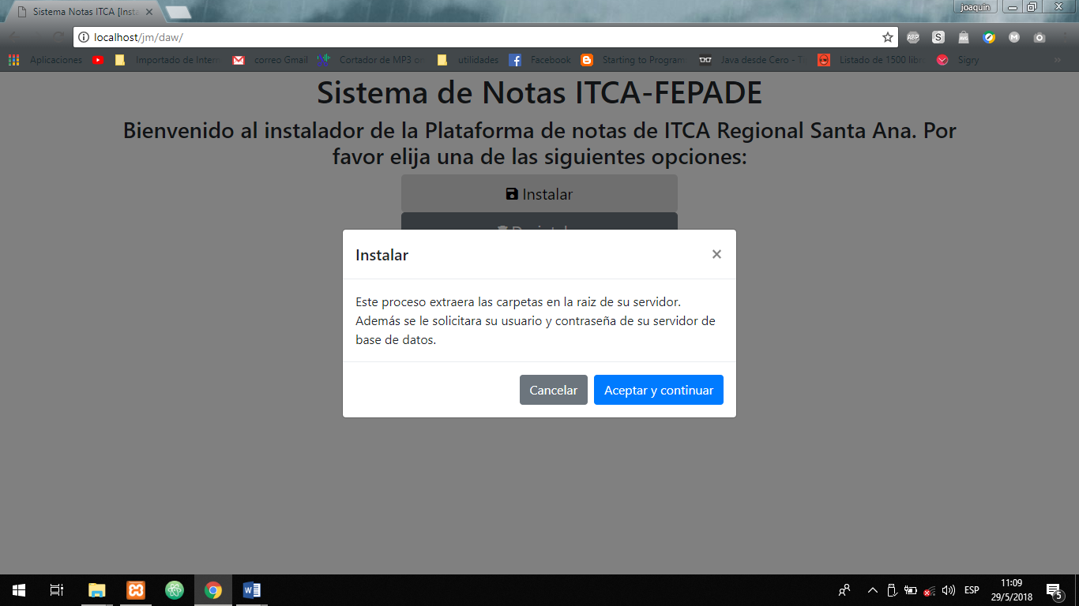

1. 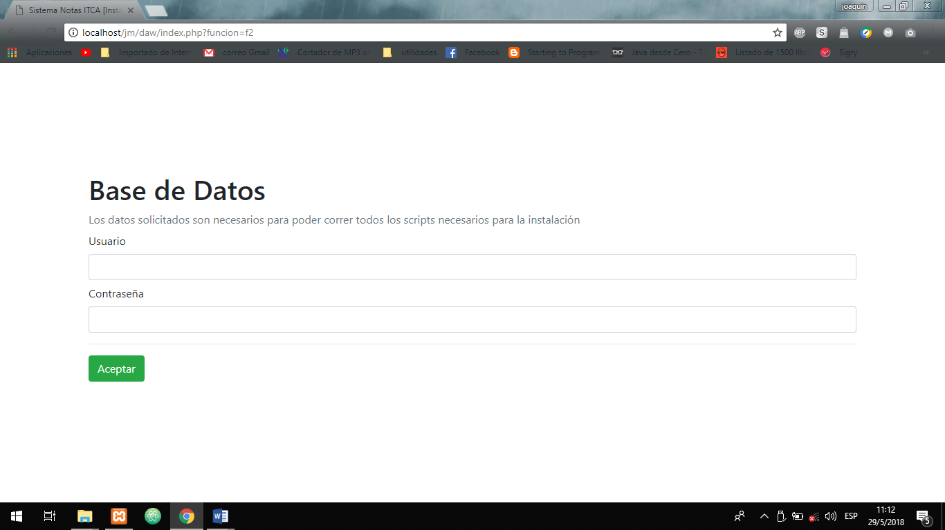El sistema le solicitara un usuario y una contraseña a su servidor de base de datos, el usuario deberá tener permiso DBA.
2. Luego de ingresar el usuario de clic en aceptar, espere hasta que la aplicación le informe que ya ha sido instalada. (en caso de ser necesario la contraseña puede ir en blanco) y listo ya tenemos la instalación completa.

